Syllabus 4.0 Modulo 3

Sezione

3.2 Operazioni

3.2.1 Inserire dati

3.2.1.1 Inserire testo, vedi punto 3.1
- Cercare sul desktop la cartella ForTIC corso A
- Fare doppio click col pulsante sinistro del mouse per aprirla
- Appaiono diversi file intitolati
- Fare doppio click su file esercizio, dove ci sono alcune proposte di lavoro.

3.2.1.2 Inserire simboli e caratteri speciali

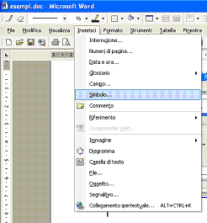

- Posizionare il puntatore del mouse nel punto in cui si vuole inserire il Carattere speciale o il Simbolo e fare click
- Sulla barra del Menù cercare Inserisci e fare click
- Selezionare Simbolo e fare click
- Si apre un menù a discesa con due etichette:
  - Simboli
  - Caratteri speciali

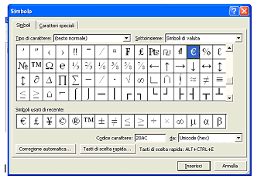

- Fare click su Tipo di simbolo
- Fare click su Sottoinsieme
- Cercare, poi, il simbolo tenendo premuto il tasto sinistro del mouse sulla barra di scorrimento laterale
- All’interno della finestra più grande appaiono i diversi simboli
- Lavorare sempre con la barra di scorrimento laterale, come specificato sopra, e selezionare il carattere prescelto clickando all’interno del quadratino.
- Fare click su Inserisci e tornare al file esercizio
- Per scegliere invece un Carattere speciale fare click sull’apposita etichetta e procedere in modo analogo
- Fare click su Chiudi per uscire da questa finestra.

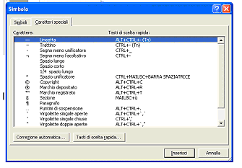

- Fare click sul carattere e poi su Inserisci
- Fare click sulla X in alto a sinistra per chiudere la finestra.

3.2.2 Selezionare i dati

3.2.2.1 Selezionare caratteri, parole, righe frasi, paragrafi o interi testi
- Portare il puntatore del mouse all’inizio del carattere, della parola, della riga, frase….
- Fare click con il pulsante sinistro e tenendolo premuto evidenziare l’oggetto richiesto

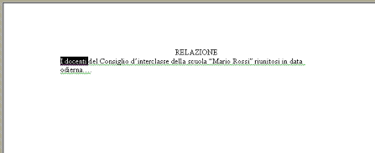

3. 2.3 Modificare i dati

3. 2. 3. Modificare il contenuto inserendo caratteri e parole all’interno di un testo esistente, o sovrascriverlo per sostituirlo
- Portare il puntatore del mouse nel punto da modificare
- Digitare sulla tastiera il carattere da inserire o la parola

3. 2. 3. 2 Usare i comandi “Annulla” e “Ripristina
- Fare click col pulsante sinistro del mouse su Modifica nella barra del menù
- Si apre una tendina
- Fare click col pulsante destro del mouse su Annulla digitazione.
- Oppure su Ripeti secondo il bisogno

3.2.4. Copiare, spostare e cancellare

3.2.4.1 Copiare il testo all’interno del documento o tra documenti attivi
- Fare click su Modifica nella barra del menù.
- Si apre una tendina
- Fare click col pulsante sinistro su Selezione tutto.
- Ripetere l’operazione su Modifica
- Fare click su Copia
- Portare il puntatore nel punto prescelto del file, dove si desidera incollare il testo

- Fare click nuovamente su Modifica e poi su Incolla.

3.2.4.2 Spostare del testo all’interno di un documento o tra documenti attivi
Aprire un file esercizio dalla cartella documenti ForTIC, seguendo le indicazioni già date al punto 3.2.1.1
- Portare il puntatore del mouse all’inizio del testo o della frase
- Fare tre click per selezionare l’oggetto, ponendo il puntatore del mouse appena fuori dal margine sinistro del testo
- Oppure ripetere le operazioni specificate appena sopra: Modifica, Seleziona tutto.
- Fare click su Modifica nella barra del menù e poi su Taglia
- Portare il puntatore del mouse nel punto in cui deve essere inserito il testo
- Fare click col pulsante sinistro su Modifica e poi su Incolla

3.2.4.3 Cancellare del testo
- Selezionare il testo
- Fare click col pulsante sinistro del mouse su Modifica nella barra degli strumenti
- Si apre una tendina
- Fare click su Selezionare tutto
- Premere poi il pulsante Canc sulla tastiera

3.2.5 Trovare e sostituire

3.2.5.1 Usare il comando di ricerca per trovare una parola o una frase specifica
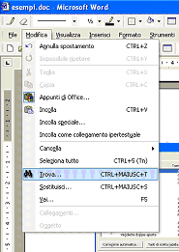

- Selezionare la parola o la frase, seguendo le precedenti indicazioni
- Fare click su Modifica e poi su Trova
- Si apre la finestra Trova e sostituisci, con tre etichette:
- Trova,
- Sostituisci
- Vai

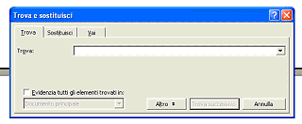

- Digitare la parola, là dove appare il puntatore in automatico
- Fare click sul pulsante Altro e scegliere l’opzione desiderata
- Sul file, dietro alla finestra, appare la parola selezionata
- Fare click sul pulsante Trova successivo per continuare la ricerca.
- Fare click sulla X in alto a destra per chiudere la finestra.

3.2.5.2 Usare il comando di sostituzione per modificare una parola o una frase specifica

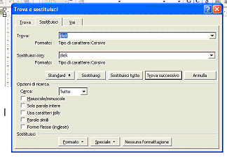

- Selezionare la parola o la frase, come indicato sopra.
- Fare click su Modifica
- Sulla finestrina Trova e sostituisci, fare click sull’etichetta Sostituisci
- In automatico appare la parola selezionata
- Fare click nello spazio Sostituisci con e digitare la parola da sostituire
- Fare click sul pulsante Sostituisci, se si tratta di una sola sostituzione o su Sostituisci tutto se si deve operare la sostituzione su tutto il testo.
- Fare click sulla X in alto a destra per chiudere la finestra

